Муниципальное бюджетное учреждение
дополнительного образования
центр творчества «Темп» г. Амурска
Амурского муниципального района Хабаровского края

ИНФОРМАЦИОННО - МЕТОДИЧЕСКИЙ ВЕСТНИК
№ 37

Методическая продукция
Часть 1



В помощь педагогу
дополнительного образования

Амурск
2017
Информационно-методический вестник № 37
Методическая продукция. Часть 1

В помощь педагогу дополнительного образования

Составитель: Л.Н.Большакова, методист

В наше время современному педагогу уже невозможно обойтись без использования в своей педагогической практике различных методик, а также создания собственных методических материалов. Педагогам необходима активизация методической деятельности для более рациональной организации образовательного процесса, передачи своего положительного опыта коллегам, для развития и повышения профессионализма. Кроме того, умение педагогом создавать методические материалы является требованием профессионального стандарта педагога.

Амурск
МБУ «Темп»
2017
Методическая продукция - одна из форм выражения результата методической деятельности

В соответствии с новыми требованиями к повышению квалификации и мастерства педагог дополнительного образования помимо своей основной педагогической деятельности, осуществляет методическую деятельность.
Методическая деятельность педагога - часть системы непрерывного профессионального образования. Существует три точки зрения на методическую деятельность педагога.
1. Постоянное самообразование педагога, повышение уровня дидактической и методической подготовленности к координированию образовательной деятельностью, освоение наиболее рациональных методов и приемов воспитания и обучения учащихся, диссеминация педагогического опыта.
2. Повышение теоретического и практического уровня педагога в конкретной области знаний. В этом случае не усматривается специфика методической и обучающей деятельности по учебной дисциплине, а термины «методическая деятельность» и «обучающая деятельность» используются как синонимы.
3. Активное участие в семинарах, круглых столах, конференциях, проведении научных исследований и других, посвященных актуальным вопросам развития профессионального образования.
В педагогическом энциклопедическом словаре методическая работа определяется как часть системы непрерывного образования педагогов, а её цель как освоение наиболее рациональных методов и приёмов обучения и воспитания учащихся.
Таким образом, исходя из вышесказанного, методическая деятельность педагога - самостоятельный вид профессиональной деятельности педагога по дальнейшему совершенствованию своего педагогического потенциала, моделированию, проектированию, конструированию, прогнозированию и внедрению педагогически полезного дидактического обеспечения процесса обучения в образовательную практику, позволяющего осуществлять координацию образовательной деятельности по отдельной дисциплине или циклу дисциплин.
Результатом методической деятельности является создание методической продукции.
Методическая продукция – одна из форм выражения результата методической деятельности, способ выражения и распространения методических знаний.
К методическим продуктам предъявляются определенные требования:
- методический продукт должен быть актуальным, учитывать запросы и профессиональные потребности педагогов-практиков;
- издание должно иметь конкретный адрес, точную нацеленность на определенную категорию взрослых или детей;
- издание должно быть результатом глубокого всестороннего изучения какого-либо вопроса по научно-педагогической, методической литературе, либо специального педагогического эксперимента;
- название должно прямо указывать на его тему и основное содержание;
- содержание издания должно раскрывать педагогическую сущность рассматриваемого явления, описывать методику действий педагога, коллектива;
- если в издании использованы печатные источники, идеи и материалы других авторов, то обязательно нужно указывать источник.
Классификация методической продукции по функциональному назначению:
- информационно - методическая;
- организационно - методическая;
- прикладная.

Классификация методической продукции

По периодичности | непериодическая
По периодичности | периодическая
По адресату | для педагогов
По адресату | для обучающихся
По адресату | для педагогов и обучающихся
По характеру  информации | текстовая
По характеру  информации | нетекстовая
По характеру  информации | систематическая
По характеру  информации | плакатная
По характеру  информации | графическая
По инновационному  потенциалу | радикальная | освещение принципиально новых технологий, передового опыта
По инновационному  потенциалу | комбинаторная | сочетание элементов различной методической продукции
По инновационному  потенциалу | модифицирующая | дополнение имеющихся образцов
По функциональному  назначению | информационно-методическая | - методическое описание;  - аннотация;  - комментарий;  - листовка;  - бюллетень;  - листок;  - вестник;  - справочник;  - описание инновационного педагогического опыта работы;  - рецензия;  - информационно-методическая выставка;  - портфолио;  - библиотечный список;  - словарь
По функциональному  назначению | организационно-методическая | - инструктивно-методическое письмо;  - методическая записка;  - памятка;  - положение;  - методическая разработка;  - методические рекомендации;  - сборников материалов научно-практических методических конференций
По функциональному  назначению | учебная | - учебник;  - учебное пособие;  - учебно-наглядное пособие;  - учебно-методическое пособие;  - рабочая тетрадь;  - практикум;  - учебная программа
По функциональному  назначению | прикладная | - сценарий;  - график;  - диаграмма;  - тематическая папка;  - тематическая подборка;  - сборник упражнений;  - картотека;  - каталог;  - плакат

Терминологический словарь учебной и методической литературы

1. Информационный блок
ИНФОРМАЦИОННАЯ СПРАВКА - краткое изложение информации по какой-либо теме с выводами и рекомендациями.
ЛИСТОВКА - непериодическое текстовое листовое издание объемом не более четырех страниц.
БУКЛЕТ - издание особой формы, отпечатанное на одном (двух) листе, может быть особым образом сложен для компактности информации и использования. В форме буклета печатаются краткие путеводители, рекламные издания и т.п.
БРОШЮРА - непериодическое текстовое издание объемом не менее 5 и не более 48 страниц.
ПАМЯТКА - брошюра или листовка, содержащая необходимый минимум сведений для выполнения какой-либо деятельности. Этот вид методической продукции позволяет в сжатой форме дать алгоритм действий, круг обязанностей, перечень советов, определений. Изложение материала лаконично, без повторений, как правило, по пунктам.
ПЛАКАТ - информационное издание, информирующее о передовом опыте работы, знакомящие с предстоящими мероприятиями или по итогам выполненного и т.п. деятельностью; листовое издание в виде одного или нескольких листов печатного материала любого формата, отпечатанное с одной стороны и предназначенное для экспонирования.

2. Основной блок
ДОПОЛНИТЕЛЬНАЯ ОБЩЕОБРАЗОВАТЕЛЬНАЯ ОБЩЕРАЗВИВАЮЩАЯ ПРОГРАММА - это документ, отражающий специфику образовательной деятельности, цели, задачи, содержание образования, организацию и технологии образовательного процесса, материалы, по которым предстоит обучение и воспитание. ДООП - это педагогический творческий документ педагога, составленный из двух основных частей: обязательного образовательного минимума для всех обучающихся и вариативного блока содержания программы, составленного педагогом на основе интереса, мотивации и способностей обучающихся.
Индивидуальная образовательная программа или индивидуальный образовательный маршрут - это нормативный образовательный документ, рассчитанный на специальное персонифицированное образовательное направление отдельно взятого обучающегося. Данное направление определяется между педагогом и обучающимся исходя из интересов, склонностей, способностей и интеллектуального потенциала обучающегося и педагога.

3. Учебно-методический комплекс (или комплект, далее УМК) к программе
УЧЕБНО-МЕТОДИЧЕСКИЙ КОМПЛЕКТ (КОМПЛЕКС) - объединение учебных материалов для педагогов и учащихся, включающих программу, учебник, различные виды учебных, методических пособий.
УЧЕБНИК - 1) непериодическое издание, излагающее основы научных знаний по определенному учебному предмету в соответствии с целями и задачами обучение, установленными программой, методикой и требованиями дидактики (3); 2) книга для обучения какому-либо отдельному предмету или комплексу предметов, может быть составлен как по выборочным курсам комплексного обучения, так и на весь курс (1).
ПОСОБИЕ УЧЕБНОЕ - пособие, необходимое при раскрытии учебного материала. Пособие может быть как фрагментарное (охват материала от одного занятия до нескольких тем программы), а также полное (полный охват материала на весь учебный (образовательный) курс по программе).
ПОСОБИЕ УЧЕБНОЕ НАГЛЯДНОЕ - учебное изобразительное и текстовое издание в наглядной форме, создается в помощь изучению, преподаванию и воспитанию.
СБОРНИК УПРАЖНЕНИЙ, ЗАДАЧ - методическое пособие, содержащее упражнения, ситуации, задачи по различным предметам и проблемам воспитательной работы. При составлении задач большое значение имеет тщательность при отборе фактического и цифрового материала, умение правильно составлять условия задачи, лаконичность в описании ситуации.
РАБОЧАЯ ТЕТРАДЬ - своеобразный индивидуальный учебный сборник вопросов, упражнений, задач, заданий для учащихся, в котором предлагаются варианты решений, ответов, оформлений.
СБОРНИК КОНСПЕКТОВ ЗАНЯТИЙ - разновидность методического пособия, отражающий полное содержание программы, включает в себя текстовый материал, таблицы, чертежи, рисунки, графики и много другое
ПРОГРАММНО-МЕТОДИЧЕСКИЙ СПРАВОЧНИК - представляет собой сборник вопросов и ответов на раскрываемый содержательный или технологический программный материал. Такие справочники содержат разъяснительный материал для обучающихся, родителей, педагогов по наиболее сложным проблемным материалам программы.
АЛЬБОМЫ (ИЛИ КОЛЛЕКЦИИ) ДЕМОНСТРАЦИОННОГО И РАЗДАТОЧНОГО МАТЕРИАЛА - объединенной какой-либо темой репродукции, чертежи, рисунки, фотографии и т.п., изданные (тиражированные) в виде книги.

4. Инструктивно-методический блок
МЕТОДИЧЕСКАЯ РАЗРАБОТКА - методическое издание, содержащее конкретные материалы в помощь педагогу. Содержит конкретные материалы (сценарии) занятий. Помогает лучше понять теоретические и практические возможности, а также особенности и конкретную разработанность проводимого мероприятия, сочетающиеся с методическими советам и рекомендациями.
МЕТОДИЧЕСКАЯ РЕКОМЕНДАЦИЯ - 1)комплекс предложений и указаний, способствующих внедрению наиболее эффективных методов и форм работы для решения какой-либо проблемы педагогики; 2)документ, представленный в форме методического издания и содержащий конкретные материалы в помощь педагогу. Методические рекомендации содержат в себе раскрытие одной или нескольких частных методик, выработанных на основе положительного (эффективного) опыта. В методических рекомендациях обязательно содержится указание по организации и проведению одного или нескольких конкретных дел, иллюстрирующих методику на практике.
МЕТОДИЧЕСКАЯ ЗАПИСКА - документ, дающий пояснения к методическим материалам, изложенным более сжато (планам, графикам, таблицам). Записка обычно дает ответ на следующие вопросы: решению каких задач способствует данная методическая работа?, кому адресована?, на основании каких фактов, документов составлена работа?, какова система изложения материалов?.

5. Мониторинговый (контрольно-диагностико-аналитический) блок
АНАЛИТИЧЕСКАЯ СПРАВКА - обстоятельное сравнительное изложение информации по какой-либо небольшой теме, содержащая сопоставление статистического материала с выводами и рекомендациями на перспективу.
АНКЕТЫ - опросный лист для получения каких-либо сведений, составленных по определенной форме и правилам.
ОТЧЕТЫ (ЗАКЛЮЧЕНИЯ) ПО ИТОГАМ ИССЛЕДОВАТЕЛЬСКОЙ ДЕЯТЕЛЬНОСТИ - окончательный, завершающий документ, письменное решение по какому-либо вопросу; вывод, суждение, сделанное на основании чего-либо.
ТЕСТЫ - задание, испытание стандартной форм, по результатам которых можно судить о способности, предрасположенности и т.п. кого-либо к чему-либо, а также о знаниях, умениях испытуемых.

Методическая разработка занятия

Тема: «Лоскуток к лоскутку. Изготовление прихватки»
Возраст обучающихся – 7 – 10 лет

Автор: Козострига Татьяна Михайловна,
педагог дополнительного образования

Пояснительная записка

Рукоделие, развивающее художественный вкус и умение, воспитывающее терпение, приучающее к аккуратности, обогащает нашу внутреннюю жизнь и приносит истинное удовольствие от выполненной работы. Изделия ручного труда вновь обретают свою ценность. Недаром в народе всегда ценили ручную работу как источник эмоциональной духовности. Среди таких известных видов рукоделия, как вышивание, вязание, плетение и др., особое место занимает шитье из лоскута, корни которого уходят в далекое прошлое.
Актуальность данного вида декоративно - прикладного творчества состоит в том, что техника лоскутного шитья позволяет не только развивать
эстетические и художественные вкусы детей, но также мелкую моторику рук, что благоприятно влияет на их умственное развитие.
Заниматься лоскутным шитьем детям доступно, интересно и очень увлекательно. Лоскутное творчество подобно волшебству, так как из различных маленьких кусочков тканей можно создать что – то совершенно новое, цельное, обладающее сильным эмоциональным воздействием.
Процесс сборки лоскутных орнаментов способствует развитию воображения, фантазии, совершенствует глазомер, прививает аккуратность и ережливость, учит терпению, тренирует способность к такой работе. Всё это
является важным фактором в развитии и воспитании детей.
Нельзя не отметить, что в лоскутной технике наравне с новыми тканями используются отходы швейного производства (выпады кроя) и ткань морально устаревшей одежды. Это дает возможность изготовления простых и красивых вещей минимальными на это затратами, к тому же вторичная переработка материалов является одним из важных путей экономичности в современном мире.
В процессе обучения детей лоскутной технике можно осуществлять знакомство обучающихся с современными направлениями лоскутной техники, использованием декоративных лоскутных изделий в быту и интерьере. В процессе работы обучающиеся изучают различные приемы художественной обработки лоскута, осваивают основные техники шитья и стежков, изучают элементы конструирования и традиционные лоскутные узоры. Обучающиеся приобретают навыки в подборе тканей по фактуре и цвету, учатся оформлению и декорированию изделий, овладевают практически всеми этапами лоскутной работы. Результат такой деятельности – оригинальные изделия, способные украсить жизнь современного человека.
Не менее важна и психологическая сторона такого занятия. Лоскутная техника – один из самых доступных способов художественного самовыражения. Использование лоскута при изготовлении утилитарных изделий превращает труд в увлекательное занятие. Создание даже очень маленького лоскутного полотна из одного блока сопряжено с активизацией творческой мысли, с постоянным поиском наилучшего результата как в цветовом, таки в орнаментальном отношении.
Чтобы обучающиеся добивались положительных результатов, необходимо ознакомить их с художественно – теоретическими основами декоративно – прикладного искусства. Работая с лоскутками, как с элементами мозаики, складывая из них различные цветовые узоры, обучающиеся приобщаются к гармонии цвета, рисунка, формы.

Тема: | «Лоскуток к лоскутку. Изготовление прихватки»
Тип занятия: | Открытие нового знания
Форма организации деятельности обучающихся | Фронтальная, групповая, индивидуальная
Место занятия в программе | Данное занятие данное занятие проводится в рамках учебно-тематического плана дополнительной общеразвивающей программы «Домашний дизайн» входит в систему занятий блока «По радуге творчества»
Цель: | Обеспечение усвоения обучающимися нового материала по технике лоскутного шитья и первичного формирования умений и навыков при изготовлении прихватки
Задачи: | Обучающие:  - расширить кругозор обучающихся в процессе изучения данного вида рукоделия;  - познакомить обучающихся с техникой лоскутного шитья «Квадраты»:  - обучить способам действий, новым рабочим приемам  Воспитательные:  - воспитывать уважительное отношение к народному творчеству;  - воспитывать познавательные потребности, интерес и активность;  - воспитывать трудолюбие, культуру труда;  - воспитывать дружеское и деловое общение обучающихся  Развивающие:  - развивать творческую активность обучающихся;  - развивать умение сравнивать, обобщать;  - развивать самостоятельность, эстетический вкус
Планируемые результаты  Личностные | Готовность к сотрудничеству;  - развитие познавательного интереса, учебных мотивов;  - формирование осознанной адекватной самооценки.
Предметные | 1.Получат общее представление об истории лоскутного шитья.  2. Ознакомятся с основными приемами выполнения изделия в лоскутной технике «Квадрат».  3. Приобретут умения выполнять изделие в лоскутной технике.  4. Расширят свой словарный запас.
Метапредметные | Регулятивные:  - формирование умения сохранять учебную цель, самостоятельно ставить учебные задачи, осуществлять само- и взаимопроверку, находить и исправлять ошибки.  Познавательные:  - формирование умения осуществлять логические действия обобщения; строить простые рассуждения, использовать знаково-символические средства для создания моделей изучаемых объектов.  Коммуникативные:  - формирование умения аргументировать свою точку зрения, сотрудничать.
Основные понятия | Лоскутное шитье, пэчворк, квилтинг
Оборудование | - мультимедийный проектор;  - экран;  - презентация «История лоскутного шитья»;  - образец орнамента «квадраты»;  - изделия, выполненные в различных техниках лоскутного шитья;  - фланелеграф;  - раздаточный материал: шаблоны;  - мел, нитки, ножницы, ткань;  - жетоны (кружки) красного, зеленого и синего цвета
Дидактический материал | - технологическая карта изготовления прихватки;  - шаблоны;  - литература
Технологии, используемые на занятии | - информационно-коммуникационные;  - самооценки;  - здоровьесберегающие
Методы обучения | - словесный (устное изложение нового материала, беседа, объяснение);  - наглядный (образцы, презентация, технологическая карта);  - практический (упражнения, показ трудовых приемов),  - эвристический (продумывание будущей работы).
Возраст обучающихся | 8-10 лет (1-й год обучения)
Факторы, способствующие успешному проведению учебного занятия | - - хорошее знание материала;  - - бодрое самочувствие; чувство «физической» раскованности, свободы на занятии;  - - продуманный план занятия;  - - правильный выбор и разнообразие методов обучения;  - - занимательность изложения, ярко выраженное эмоциональное отношение педагога к излагаемому материалу;  - - выраженная заинтересованность педагога в успехе обучающихся
Факторы риска | - - неправильный подбор и однообразие методов обучения;  - - монотонность и сухость при изложении материала  бесстрастность педагога;  - отсутствие проявлений личной заинтересованности и увлеченности предметом;  - - отсутствие эмоционального контакта педагога и обучающихся;  - - безразличие педагога к результатам обучающихся.

План проведения занятия

1. Организационный этап. Определение готовности к совместной деятельности. Мобилизующее начало.
2. Основной этап:
- Актуализация знаний. Формулировка цели и задач занятия совместно с обучающимися.
- Открытие нового знания.
- Практическая работа. Формирование первичных умений и навыков применения знаний.
3. Итоговый этап:
- Систематизация, воспроизведение учебного материала. Оценка качества работы на занятии.
- Рефлексия учебной деятельности.

Название этапа занятия  и его цель | Деятельность педагога | Деятельность обучающихся
1. Организационный этап. Самоопределение к деятельности.  Цель: включение обучающихся в учебную деятельность, определение содержания занятия. | Приветствует обучающихся, создает положительную атмосферу взаимодействия.  Всем говорю я: «Здравствуйте!  Добрый день, друзья!  День наступил прекрасный,  Потому что в нем вы и я!»  - Улыбнитесь гостям, друг другу, мне, а я – вам. Пусть ваш день будет таким же солнечным, как ваши улыбки.  - Чем мы сегодня будем заниматься? Давайте это определим вместе. Посмотрите внимательно вокруг, что изменилось в оформлении кабинета? Может быть, вы увидели что-то необычное?  - Правильно, на стендах много работ, выполненных в технике лоскутного шитья. Вы хотите научиться выполнять работы в этой технике?  Тема нашего занятия: «Лоскуток к лоскутку. Изготовление прихватки» | Настраиваются на работу.  Отвечают на вопрос (различные работы, выполненные из лоскутков ткани)
II. Ознакомление с новым материалом.  Актуализация знаний.  Пробуждение интереса к получению новой информации | - Сегодня мы познакомимся с одним из народных промыслов, которое носит название «лоскутное шитье», «пэчворк», или «квилт» («квилтинг»).  - А как вы думаете, почему лоскутное шитье носит разные названия?  - Совершенно верно, этот народный промысел был распространен у народов разных национальностей. Пэчворк, квилтинг – английское название. Лоскутное шитье – русское название.  (Проводит беседу по истории лоскутного шитья)  - У вас на столах лежат книги, в которых рассказывается о выполнении изделий в технике лоскутного шитья. Найдите, пожалуйста, в них материал из истории лоскутного шитья. | Осмысление содержания, получение новой информации.  Обучающиеся работают с литературой. Находят и читают материал из истории лоскутного шитья
Формулирование цели и задач занятия совместно с обучающимися | - Давайте вместе определим цель нашего занятия.  - Правильно, будем знакомиться с историей лоскутного шитья и приемами выполнения изделий.  - А вы хотите научиться шить изделия в технике лоскутного шитья? Что нужно сделать для достижения поставленной цели?  - Молодцы, вы правильно спланировали свою работу. И начнем осваивать технологию выполнения работы с самого простого приема, название которого вы сами мне подскажете:  Не овал я и не круг,  Треугольнику я друг,  Прямоугольнику я брат,  А зовут меня... (квадрат).  - Правильно. Сегодня на занятии мы изготовим прихватку в лоскутной технике «Квадрат».  - Посмотрите, какими могут быть разнообразными изделия, выполненные в технике «Квадрат» (демонстрация готовых изделий). | Обучающиеся высказывают предположения (познакомиться с историей лоскутного шитья, выполнить изделие).  Осмысление. Совместное исследование проблемы. Поиск решения учебной задачи.  Ответы обучающихся: узнать, какие приемы шитья существуют, самим выполнить работу.  Ответ: Квадрат
Практическая работа  Подготовка к выполнению практической работы | - Я прочту стихотворение Марии Федоренко, а вы ответьте на вопрос: какие ткани можно использовать для выполнения изделий в технике лоскутного шитья?  С полки бабушка достала  Непростое одеяло:  Развернул его я... Ах!  Всё в цветастых лоскутках!  Разлетелись лоскутки,  Точно это мотыльки:  Желтый, красный, полосатый,  Фартук, галстуки, халаты,  Занавески, покрывало,  Что здесь только ни бывало!  Шерстяные и из ситца,  Всё для дела пригодится.  Вот, пришит наискосок  От костюма лоскуток;  Пиджаком была когда-то  Темно-синяя заплата.  Вот, букетик васильков  На одном из лоскутков.  Вот, еще один, большой;  Полюбуйтесь, он какой -  Треугольный, из фланели,  Мой любимый, в самом деле.  Ох, какое одеяло!  Все секреты рассказало;  Лоскуточек к лоскутку,  Уголочек к уголку!  - Для изготовления изделия в технике лоскутного шитья используются ситец и сатин, шерсть и штапель, фланель и др.  В лоскутных изделиях можно использовать различные виды тканей, главное, что их надо подобрать так, чтобы ткани были одной плотности (толщины).  - Рассмотрите ткани, которые лежат у вас на столах. | Обучающиеся перечисляют виды ткани: ситец, шерсть, фланель…  Обучающиеся рассматривают образцы тканей, определяют свойства (хлопчатобумажная ткань, несыпучая…)
Физминутка | - Прежде, чем приступить к практической работе, сделаем небольшую гимнастику, разминку для глаз, шеи и рук.  И. п. – сидя, откинувшись на спинку стула, наклониться вперёд к крышке стола – вдох. Повторить 5-6 раз.  И. п. – сидя, руки на поясе, повернув голову вправо, посмотреть на локоть правой руки, повернуть голову влево, посмотреть на локоть левой руки, вернуться в исходное положение. Повторить 5-6 раз.  Упражнение для глаз. Сильно зажмурить глаза, затем открыть их. Повторить 10-12 раз. | Обучающиеся выполняют упражнения
Формирование первичных умений и навыков применения знаний  Показ трудовых приемов. | - В процессе работы вы будете использовать ножницы, иголку, нитки, карандаш либо мыло, лекала, утюг, а значит, нужно вспомнить технику безопасности.  Труд – дело очень важное,  Порой небезопасное.  Правила должны вы знать,  Безопасность соблюдать.  Технология выполнения работы:  1. На отглаженной ткани обвести нужное количество деталей, на тёмной ткани рисуем мылом, а на светлой – карандашом на изнаночной стороне. Делаем экономную раскладку, учитывая направление долевой нити (по основе).  2. Раскрой ткани.  3. Начинаем сборку в полосы по 2 детали. Используется сметочный шов и шов «назад иголку». При сшивании квадраты кладём лицевую сторону к лицевой.  4. Отглаживаем полосы и сшиваем их между собой. Получаем квадрат 2 на 2.  5. Отглаживаем квадрат и выкраиваем из более плотной ткани нижнюю деталь нашего изделия.  6. Складываем заготовки лицевой стороной друг к другу и прошиваем три стороны.  7. Выворачиваем, отглаживаем. Делаем петлю, прикладываем её на нужное место и зашиваем 4-ю сторону прихватки. | Обучающиеся называют правила техники безопасности при работе с ножницами, иглами, утюгом.  Обучающиеся знакомятся с последовательностью работы
Самостоятельная работа обучающихся и текущее инструктирование | - Приступаем к работе. Сегодня вы будете выполнять только лицевую сторону прихватки.  Проверка своевременного начала работы.  Проверка рациональной обводки шаблонов.  Текущий инструктаж:  - Проверка своевременного начала работы и организация рабочего места обучающихся.  - Проверка правильности выполнения наметывания лоскутков.  - Проверка соблюдения технологической последовательности выполнения работы.  - Контроль качества выполнения операции, своевременное предупреждение ошибок.  - Проверка соблюдения обучающимися правил техники безопасности.  - Проверка применяемых способов самоконтроля.  - Прием и оценка практических работ обучающихся. | Обучающиеся работают самостоятельно по технологической карте.  Самоконтроль выполнения швов стежков  Самоконтроль соблюдения технологической последовательности
III. Итоговый этап занятия  Систематизация, воспроизведение учебного материала.  Закрепление изученного на занятии материала  Оценка качества работы на занятии | Сообщение о достижении цели.  Цель занятия достигнута, обучающиеся освоили лоскутную технику и закрепили на практике изученный материал.  - Чему было посвящено занятие? Назовите тему занятия.  - Что нового вы узнали на занятии?  - Как называется техника выполнения изделий из различных лоскутков ткани?  - Какое название получило лоскутное шитьё в Англии?  - Какие изделия можно выполнить в технике лоскутного шитья?  - Какую ткань используют для изготовления лоскутного шитья?  - Какой ткани отдается предпочтение в лоскутной технике?  - Как называется лоскутная техника, с помощью которой вы сегодня выполняли лицевую часть прихватки?  Анализ выполнения практических работ.  - Просмотр выполненной работы.  - Разбор неточности, ошибок в выполнении работы. | Обучающиеся называют тему занятия: «Лоскуток к лоскутку. Изготовление прихватки»  Историю лоскутного шитья, различные техники.  Лоскутное шитье.  Пэчворк. Квилтинг.  Одеяла, подушки, одежду, прихватки и др.  Можно использовать любую ткань: бархат, велюр, ситец, фланель и т.д.  Хлопчатобумажной.  Квадрат.
Рефлексия учебной деятельности  Самооценка выполненной работы | - Вспомните, какую цель мы ставили в начале занятия? Достигли мы её?  - Что понравилось?  - Что вас удивило?  - Вы сегодня накопили новые знания, где они могут вам пригодиться? | Обучающиеся отвечают на вопросы, делают самооценку своей работы  Осуществляют рефлексию на содержательном, коммуникативном и эмоциональном уровне.
- Занятие окончено. Наведем порядок на рабочих местах.
- Жду вас на следующем занятии. До свидания!

Итогом проведённого занятия является, прежде всего, большое эмоциональное удовлетворение детей проделанной работой. Важным является и то, что такие занятия снижают психологическое утомление, повышают работоспособность детского организма, стимулируют у обучающегося желание заниматься декоративно-прикладным творчеством.
Занятия лоскутным шитьем позволяют реализовать задачи развития познавательного интереса, воображения, фантазии. Использование лоскута при изготовлении утилитарных изделий превращает труд в увлекательное занятие. Создание даже очень маленького лоскутного полотна из одного блока сопряжено с активизацией творческой мысли, с постоянным поиском наилучшего результата, как в цветовом, так и в орнаментальном отношении.
Оправдано использование ИКХ – технологий, т.к. это помогает усвоению программного содержания.

Список литературы

Для педагога
- Андронова, Л.А. Лоскутная мозаика / Л.А. Андронова. – М.: Школа – Пресс, 1993.
- Валли Берти Джанна. Лоскутное шитьё. От простого к сложному.- пер. с итал. ООО Мир книги. – М.: Мир книги, 2002.
- Костикова, И.Ю. Школа лоскутной техники / И.Ю. Костикова. – М.: Культура и традиции, 1998.
- Каченаускайте, Л. Аппликация / Л. Каченаускайте. – М.: Издательство АСТ; Донецк: Сталкер, 2003.
- Лоскуток к лоскутку /Ред.- сост. О.Г. Жукова.- М.: Знание, 1999.
- Максимова, М. Лоскутики / М. Максимова, М. Кузьмина. – М.: ЭКСМО-Пресс, 1998г.
- Новая жизнь старых вещей: книга для девочек и мам / сост.М. С. Бугаева. – М.: Педагогика- Пресс, 1994.
- Техники лоскутного шитья /пер. с англ. – М.: Т38 Ниола-Пресс, 1998.
- Цирулик, Н.А. Уроки творчества / Н.А. Цирулик, Т.Н. Преснякова. – М.: Корпорация Федоров, Издательский дом Федоров, 2000
Для обучающихся
- Андронова, Л.А. Лоскутная мозаика / Л.А. Андронова. – М.: Школа – Пресс, 1993.
- Максимова, М. Лоскутики / М. Максимова, М. Кузьмина. – М.: ЭКСМО-Пресс, 1998г.
- Новая жизнь старых вещей: книга для девочек и мам / сост.М. С. Бугаева. – М.: Педагогика- Пресс, 1994.
- Цирулик, Н.А. Уроки творчества / Н.А. Цирулик, Т.Н. Преснякова. – М.: Корпорация Федоров, Издательский дом Федоров, 2000.

Интернет источники
http://wmuseum.ru/rossiya/208-vserossiyskiy-muzey-dekorativno-prikladnogo-i-narodnogo-iskusstva.html - Всероссийский музей декоративно-прикладного и народного искусства
http://www.jlady.ru/hobby/shite-loskutnoe.html - Шитье лоскутное: виды и техники
http://www.tinlib.ru/hobbi_i_remesla/loskutnoe_shite_prakticheskoe_rukovodstvo/p4.php - Волшебные техники лоскутной мозаики
http://coolreferat.com/%D0%9B%D0%BE%D1%81%D0%BA%D1%83%D1%82%D0%BD%D0%BE%D0%B5_%D1%88%D0%B8%D1%82%D1%8C%D0%B5 – Лоскутное шитье
http://fb.ru/article/193932/istoriya-loskutnogo-shitya-kratko-istoriya-loskutnogo-shitya-v-rossii - История лоскутного шитья

Приложение 1

Методические рекомендации педагогам

В последние годы стали очень популярны занятия декоративно-прикладным творчеством. Возрос интерес к национальным ценностям, художественным традициям своего народа. Поиски новых средств выразительности приводят к желанию вникнуть в истоки национальной культуры.
Главные цели, которые ставятся при реализации блока «По радуге творчества», – это обучение приёмам выполнения работ в технике лоскутного шитья.
Использование техники лоскутного шитья очень актуально и эффективно в работе с детьми на современном этапе, так как работа с области художественного шитья из лоскута сводится к тому, чтобы пробудить в них творческое начало, научить понимать и любить красоту, формирует эстетический вкус и эстетическое суждение.
1. При проведении занятий необходимо продумать содержание и ход каждого занятия, чтобы практическая часть являлась естественным продолжением и закреплением теоретических сведений, полученных обучающимися.
2. При составлении плана занятия надо учитывать степень подготовленности обучающихся, имеющиеся знания и навыки, полученные на занятиях.
3. Знакомя обучающихся с основными способами раскроя и соединения лоскутов, необходимо направлять деятельность обучающихся на правильное выполнение раскроя и сшивания лоскутков изделия, следить за качеством исполнения.
4. Педагог должен направлять творческую деятельность обучающихся, развивать у них способность думать о способах исполнения изделия в том или ином материале, помогать в решении поставленных задач.
5. Объяснение теоретического материала и практических заданий необходимо сопровождать демонстрацией различного рода наглядных материалов, инструкционных карт по выполнению данного изделия. Всё это даёт наиболее полное представление о процессе работы над изделием, о его вешнем виде, форме, декоративном оформлении.
6. Готовясь к занятиям, педагог особенно тщательно должен продумать методику показа наглядного материала, как и в какой последовательности, проводить показ и объяснение, на что обратить внимание и какие задавать вопросы.
7. При разработке плана-конспекта занятия возможно применение занимательных заданий (загадки, ребусы, кроссворды), которые обеспечивают активную самостоятельную деятельность обучающихся, помогают следить за усвоением заданий.
8. Наблюдая за группой в целом, педагог всегда видит, кто наиболее успешно справился с заданием, и иногда полезно на этом конкретном примере показать всем, как надо правильно выполнить ту или иную операцию.
9. Большое воспитательное значение имеет подведение итогов работы, анализ и оценка её. Необходимо помнить, что критическое замечание лишает радости, может вызвать нежелание продолжать работу, поэтому оценка должна носить объективный, обоснованный характер.
10. Наиболее подходящая форма оценки - это организованный просмотр выполненных образцов изделий. Такой просмотр можно устроить как временную выставку, развесив изделия на стенде, доске или расставив, разложив их на столе. Такие просмотры выполненных изделий, их анализ приучают обучающихся справедливо и объективно оценивать работу свою и других, радоваться не только своей, но и общей удаче.

Приложение 2

Правила техники безопасности при выполнении
ручных работ:
1. Хранить иголки в специально отведенном месте – подушечке, игольнице;
2. Ножницы класть с сомкнутыми лезвиями справа, только от себя.
3. Передавать ножницы с сомкнутыми лезвиями кольцами вперед.
4. Утюг включать и выключать сухими руками, берясь за корпус вилки.
5. Необходимо следить за тем, чтобы подошва утюга не касалась шнура.
6. По окончании влажно-тепловой обработки утюг выключить
Приложение 3
Технологическая карта
Изготовление прихватки в технике «Квадрат»

1. | 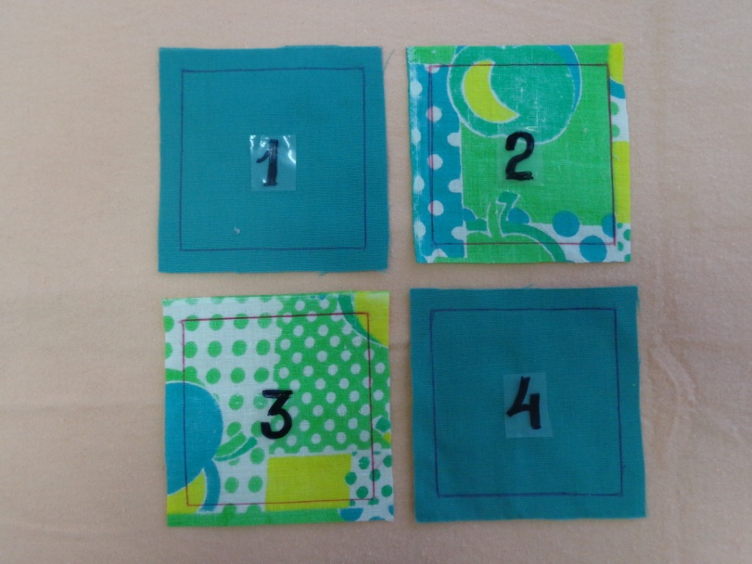 | Выкраиваем по шаблону с припуском на шов (0,5 см) четыре квадрата: два одного цвета, два – другого.
2. | 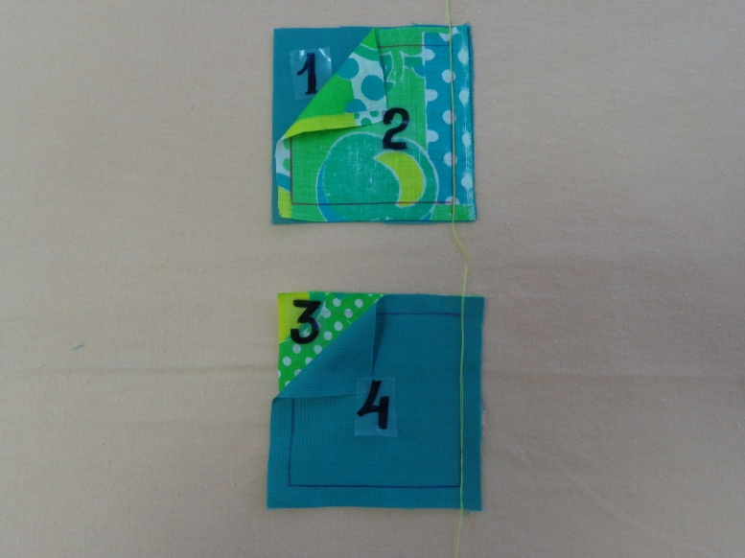 | Складываем детали попарно лицевой стороной внутрь и сшиваем по одной стороне.
3. | 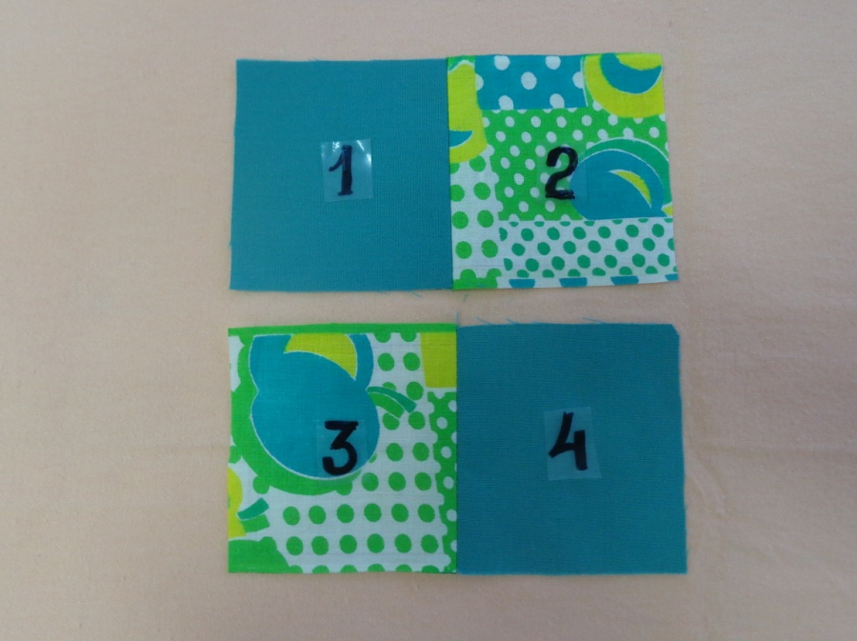 | Раскладываем детали, швы заутюживаем.
4. | 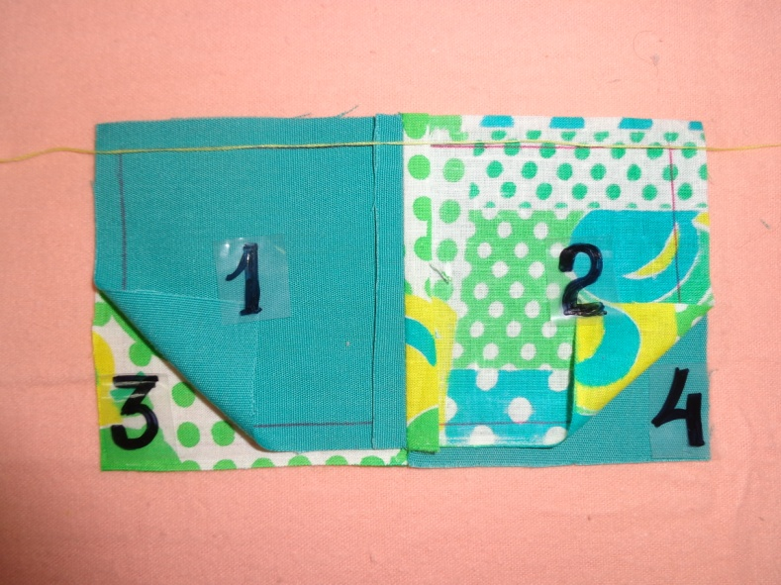 | Получившиеся прямоугольники складываем лицом к лицу и прошиваем по длинной стороне.
5. | 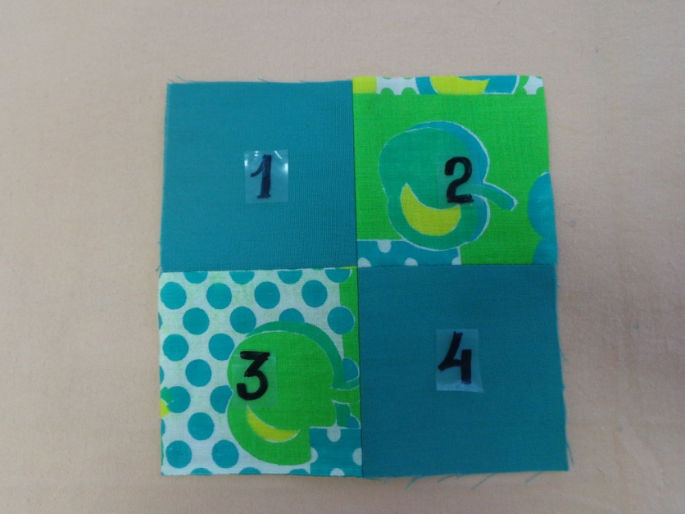 | Раскладываем детали, шов заутюживаем.
6. | 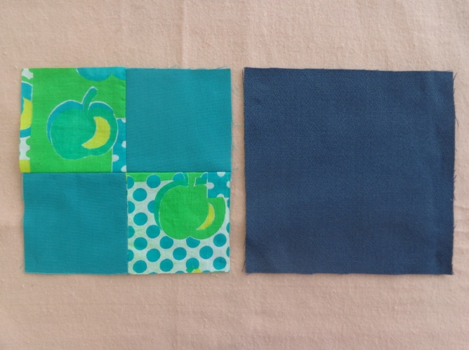 | Из плотного материала выкраиваем деталь такого же размера, как сшитая из лоскутков.
7. | 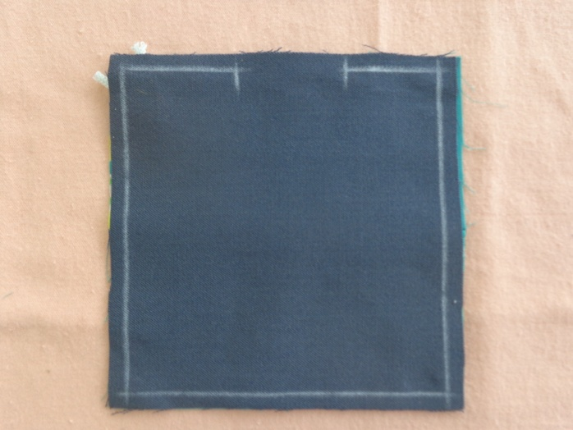 | Детали складываем лицевой стороной внутрь, вложив между деталями шнурок для петельки.
8. | 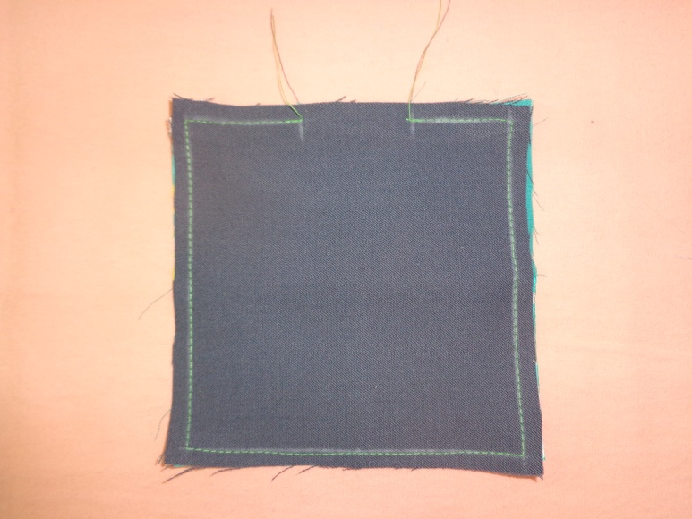 | Прошиваем по периметру, оставляя не зашитым промежуток для выворачивания изделия.
9. | 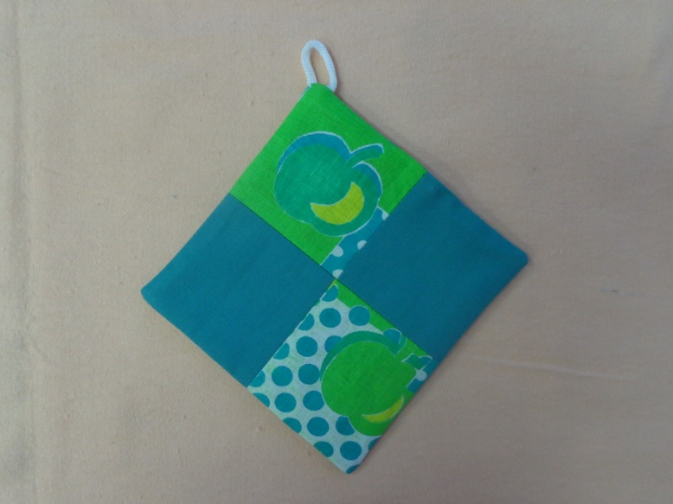 | Выворачиваем изделие на лицевую сторону. Незашитый промежуток зашиваем потайным швом. Проутюживаем изделие.  Наша прихватка готова.

Приложение 4

Работы учащихся

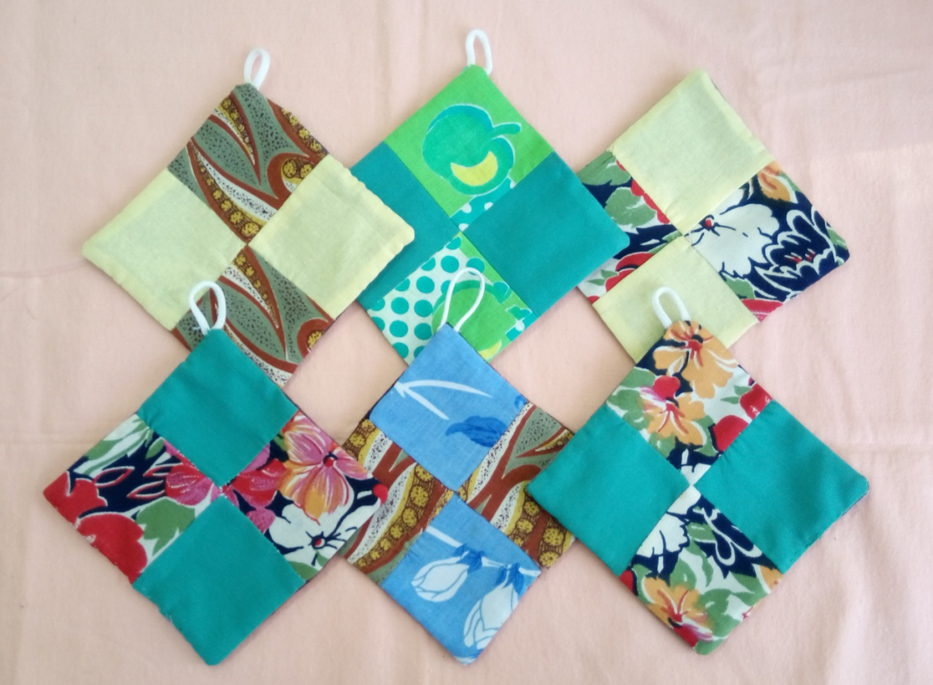

Содержание

Методическая продукция - одна из форм выражения результата методической деятельности………………………………………..3

Классификация методической продукции……………………......5

Терминологический словарь учебной и методической…продукции…………………………………………..…7

Методическая разработка занятия " Лоскуток к лоскутку. Изготовление прихватки" (Козострига Т.М.)……………………20

